知识库文档：更新CashType

本文档包含 3 个问答对，来源于原始文档的处理和整理。

## Q1: 相关问题

**A:** 文档来源：更新CashType  
  
根据财务部提供的Excel，以TRANID为KEY更新CASHTYPE栏位值  
如果数据量多，可以自己写一个excel公式，批量更新  
="update cmledg set CASHTYPE = 'IS' where tranid = '"&H2&"';"  
  
相关SQL语句：  
```sql  
update  
```

*关键词:* 更新, 批量更新, 如果数据量多, 公式, 可以自己写一个, 根据财务部提供的, 栏位值, CashType

──────────────────────────────────────────────────

## Q2: 更新CashType中的图片1

**A:** 这是来自文档《更新CashType》的第1张图片。

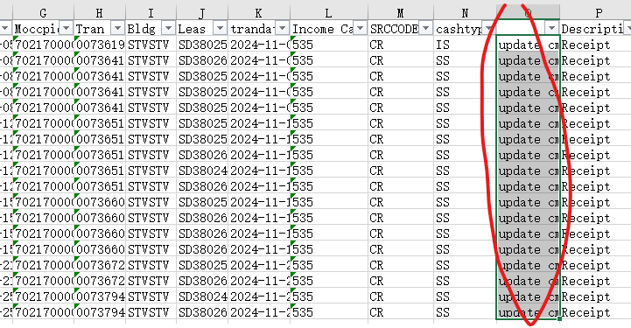

*关键词:* 更新CashType, 图片, 图像

──────────────────────────────────────────────────

## Q3: 更新CashType中的图片2

**A:** 这是来自文档《更新CashType》的第2张图片。

*关键词:* 更新CashType, 图片, 图像

──────────────────────────────────────────────────